BÀI 21: DÒNG ĐIỆN, NGUỒN ĐIỆN

I. MỤC TIÊU

1. Về kiến thức
- Định nghĩa được dòng điện là dòng chuyển dời có hướng của các hạt mang điện
- Phân loại được vật dẫn điện, vật không dẫn điện
2. Về năng lực

a) Năng lực chung
- Tự chủ và tự học: Chủ động, tích cực tìm hiểu về định nghĩa dòng điện và vật dẫn điện, vật không dẫn điện.
- Giao tiếp và hợp tác: Sử dụng ngôn ngữ nói, ngôn ngữ viết một cách khoa học để diễn đạt về định nghĩa của dòng điện. Hoạt động nhóm một cách hiệu quả theo đúng yêu cầu của GV, đảm bảo các thành viên trong nhóm đều tham gia và trình bày ý kiến khi thực hiện các nhiệm vụ được giao trong quá trình học tập.
- Giải quyết vân để và sáng tạo: Thảo luận với các thành viên trong nhóm nhằm giải quyết các vấn đề trong bài học để hoàn thành nhiệm vụ học tập và thực hành.

b) Năng lực khoa học tự nhiên
- Nhận thức khoa học tự nhiên: Phát biểu được định nghĩa dòng điện là dòng chuyển dời có hướng của các hạt mang điện. Phân loại được vật dẫn điện, vật không dẫn điện
- Tìm hiểu tự nhiên: Thực hành: Ghi chép và trình bày được kết quả quan sát thí nghiệm.
- Vận dụng kiến thức, kĩ năng đã học: Vận dụng được các kiến thức để sử dụng thiết bị điện an toàn
3. Về phẩm chất
- Chăm chỉ: Tham gia tích cực hoạt động học tập, hoạt động nhóm phù hợp với khả năng của bản thân.
- Trung thực: Trung thực trong báo cáo kết quả các hoạt động học tập, đánh giá.
- Trách nhiệm: Sử dụng hợp lí thời gian học tập; xây dựng thói quen sinh hoạt, sử dụng điện an toàn

II. THIẾT BỊ DẠY HỌC VÀ HỌC LIỆU
- Dụng cụ: Hộp pin 3V, kẹp nối, dây nối, bóng đèn, công tắc, lá đồng, lá nhôm, lá nhựa
- Máy chiếu, bảng nhóm;
- Phiếu học tập.
Phiếu học tập
Câu 1: Vật nào là vật dẫn điện, vật nào là vật cách điện?
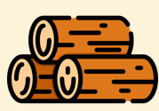  Thanh gỗ khô | 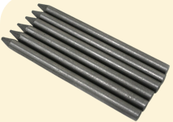  Ruột bút chì |   Dây nhựa
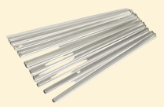  Thanh thủy tinh | 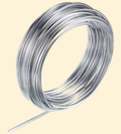  Dây nhôm
……………………………………………………………………………………………
……………………………………………………………………………………………
Câu 2: Kể tên những vật liệu cách điện trong các dụng cụ và thiết bị điện thường dùng mà em biết.
…………………………………………………………………………………………………………………………………………………………………………………………
Câu 3: Chỉ ra bộ phận dẫn điện và bộ phận cách điện ở công tắc điện, cầu chì, đèn điện
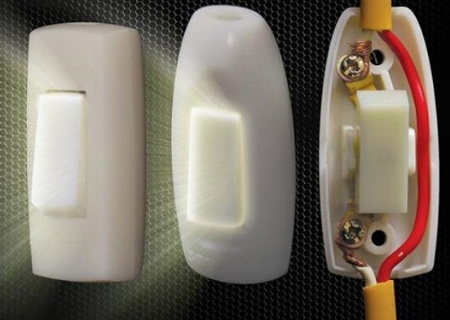 | 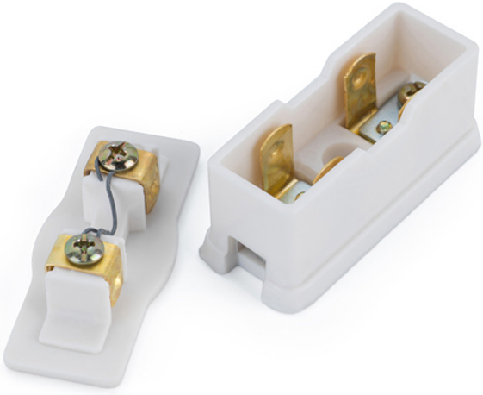 | 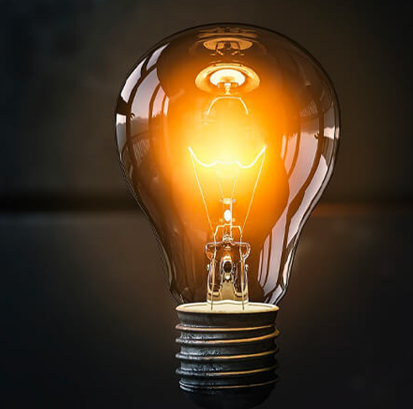

III. TIẾN TRÌNH DẠY HỌC

A. PHƯƠNG PHÁP VÀ KĨ THUẬT DẠY HỌC
- Dạy học theo cặp đôi/ nhóm nhỏ.
- Dạy học nêu và giải quyết vân đề thông qua câu hỏi trong SGK.
- Kĩ thuật sử dụng phương tiện trực quan, trò chơi học tập, kĩ thuật tranh biện.
- Kĩ thuật động não.
- Phương pháp hỏi - đáp.

B. CÁC HOẠT ĐỘNG HỌC

1. Hoạt động 1: Đặt vấn đề
- Mục tiêu: Tạo được hứng thú cho học sinh, dẫn dắt giới thiệu vấn đề, để học sinh có hiểu biết ban đầu về dòng điện.
- Nội dung: HS quan sát hình và trả lời câu hỏi
Trả lời câu hỏi: Kết quả thí nghiệm chứng tỏ điều gì?
- Sản phẩm: Học sinh bước đầu nói lên suy nghĩ của bản thân:
Kết quả thí nghiệm trên chứng tỏ các hạt mang điện ở điện nghiệm A đã chuyển dịch một phần qua thanh kim loại sang điện nghiệm B làm điện nghiệm B được tích điện hai lá kim loại của điện nghiệm B xòe ra còn điện nghiệm A giảm bớt điện tích nên điện nghiệm A giảm độ xòe.
- Tổ chức thực hiện:
Hoạt động của GV | Hoạt động của HS
Quan sát hình , trả lời câu hỏi:  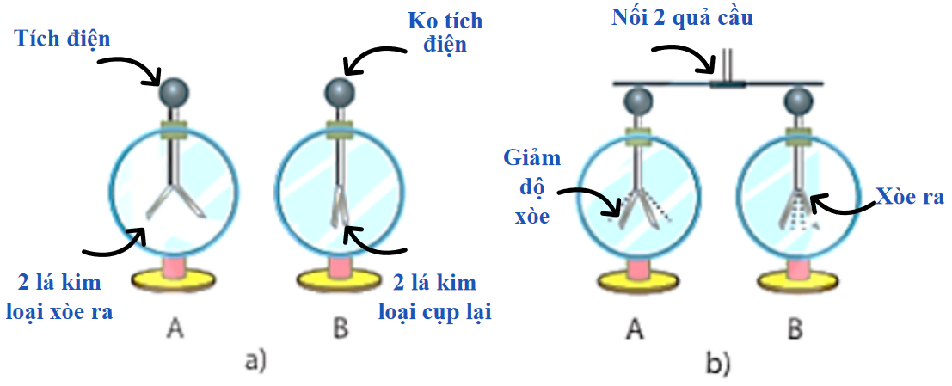  Trả lời câu hỏi: Kết quả thí nghiệm chứng tỏ điều gì? | Học sinh quan sát hình và trả lời các câu hỏi của giáo viên đưa ra.
Giao nhiệm vụ: cá nhân học sinh phân tích hình ảnh trực quan, trả lời câu hỏi. | Nhận nhiệm vụ
Hướng dẫn HS thực hiện nhiệm vụ: Quan sát, hỗ trợ HS khi cần thiết. | Cá nhân học sinh quan sát hình, khai thác thông tin, thực hiện nhiệm vụ.
Chốt lại và đặt vấn đề vào bài  Chúng ta cùng tìm hiểu bài hôm nay để có câu trả lời nhé | Học sinh xác định vấn đề.

- Hoạt động hình thành kiến thức mới

Hoạt động 2,1: Tìm hiểu dòng điện và nguồn điện
- Mục tiêu:
- Định nghĩa được dòng điện là dòng chuyển dời có hướng của các hạt mang điện.
- Kể tên một số nguồn điện
- Nội dung: GV hướng dẫn HS đọc thông tin và giải thích hiện tượng thí nghiệm đầu bài đặt ra
- GV sử dụng phương pháp hỏi - đáp nêu vấn đề, yêu cầu HS tìm hiểu khái niệm về dòng điện, nguồn điện, từ đó tổ chức cho HS trả lời các câu hỏi thảo luận trong SGK kể tên một số nguồn điện
* Bài tập vận dụng:
Câu 1: Nêu ví dụ các thiết bị hoạt động khi có dòng điện chạy qua
Câu 2: Hãy kể tên các nguồn điện khác mà em biết.
- Sản phẩm:
Câu 1: Nêu ví dụ các thiết bị hoạt động khi có dòng điện chạy qua
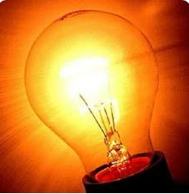  Đèn sáng khi có dòng điện chạy qua | 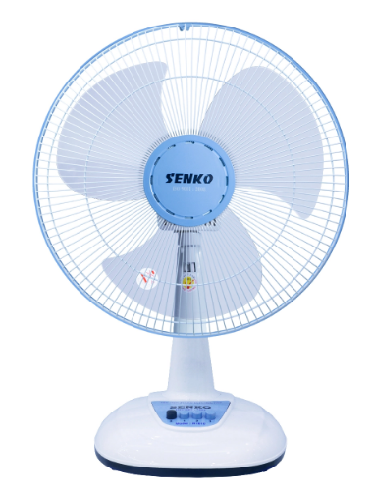  Quạt chạy khi có dòng điện chạy qua | 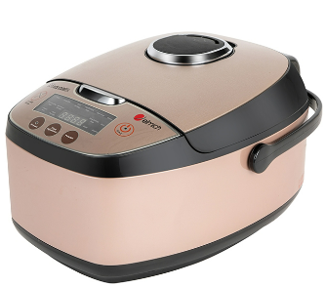  Nồi cơm điện hoạt động khi có dòng điện chạy qua |   Qmáy sấy tóc chạy khi có dòng điện chạy qua
Câu 2: Hãy kể tên các nguồn điện khác mà em biết.
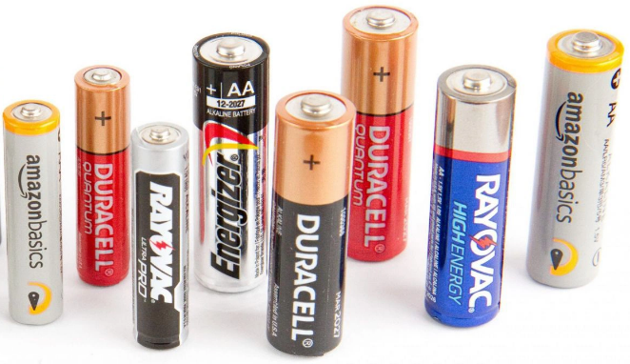  Pin | 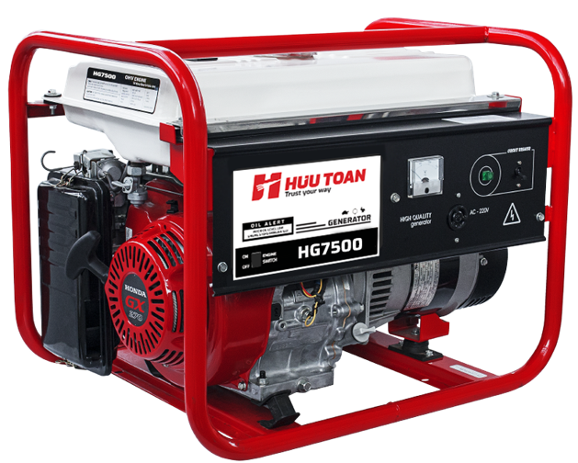  Máy phát điện | 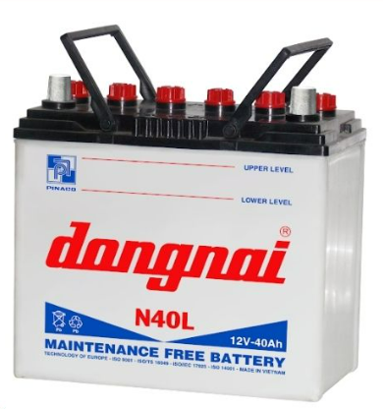  Bình acquy | 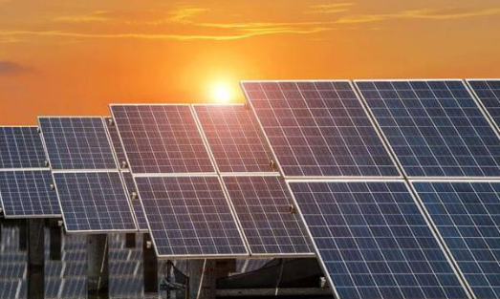  Pin mặt trời

d) Tổ chức thực hiện
Hoạt động của GV | Hoạt động của HS
Giao nhiệm vụ:  - GV: Tổ chức cho HS cả lớp thảo luận thống nhất phương án giải thích hiện tượng thí nghiệm đầu bài đặt ra, tại sao khi nối hai quả cầu thì hai lá kim của quả cầu B xòe ra được, cho HS tìm hiểu:  ? Dòng điện là gì?  ? Nguồn điện là gì? Kể tên một số nguồn điện mà em biết  Gv: Yêu cầu HS nêu dấu hiệu nhận biết có dòng điện chạy qua các thiết bị điện.  GV lưu ý giáo dục HS an toàn điện.  - Giáo viên chia lớp thành 6 nhóm, thảo luận hoàn thành bài tập vận dụng sau:  * Bài tập vận dụng:  Câu 1: Nêu ví dụ các thiết bị hoạt động khi có dòng điện chạy qua  Câu 2: Hãy kể tên các nguồn điện khác mà em biết. Nêu tác dụng của nguồn điện?  - Thời gian thảo luận: 10 phút. | HS nhận nhiệm vụ.
Hướng dẫn HS thực hiện nhiệm vụ  - HS: Hoạt động nhóm lớn hoàn thành nhiệm vụ  - Giáo viên quan sát, hỗ trợ học sinh khi cần thiết. | Khai thác thông tin SGK, thảo luận nhóm thống nhất ý kiến, hoàn thành nhiệm vụ.
Báo cáo kết quả:  - Gọi đại diện trình bày kết quả. Các bạn khác nhận xét, bổ sung.  - GV kết luận về nội dung kiến thức mà các nhóm đã đưa ra. | - Đại diện trình bày kết quả, các HS khác đưa ra nhận xét.
Tổng kết  - Dòng điện là dòng chuyển dời có hướng của các hạt mang điện  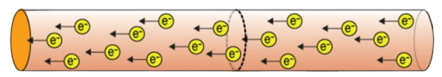  Nguồn điện có khả năng cung cấp năng lượng điện cho các dụng cụ điện hoạt động  Có 2 cực: cực dương (+) và cực âm (-) | Ghi nhớ kiến thức

Hoạt động 2.3: Tìm hiểu vật dẫn điện và vật cách điện
- Mục tiêu:
- Nhận biết được vật liệu dẫn điện là vật liệu cho dòng điện đi qua, vật liệu cách điện là vật liệu không cho dòng điện đi qua.
- Kể tên được một số vật liệu dẫn điện và vật liệu cách điện thường dùng.
- Nội dung:
- GV sử dụng phương pháp dạy học nhóm; dạy học nêu và giải quyết vấn đề; phương pháp thuyết trình; sử dụng đồ dung trực quan
- GV tổ chức cho cả lớp cùng nghiên cứu nội dung trong SGK và làm thí nghiệm tìm hiểu sự dẫn điện của một số vật liệu
- Tổ chức cho học sinh hoàn thành các nhiệm vụ sau:
+ Định nghĩa về dòng điện, vật dẫn điện, vật cách điện
+ Hoàn thành phiếu học tập
- Sản phẩm: Sản phẩm học sinh
Phiếu học tập 2
Câu 1: Vật nào là vật dẫn điện, vật nào là vật cách điện?
- Vật dẫn điện: Ruột bút chì và dây nhôm
- Vật cách điện: Thanh gỗ khô, thanh thủy tinh, dây nhựa
Câu 2: Kể tên những vật liệu cách điện trong các dụng cụ và thiết bị điện thường dùng mà em biết.
- Vật dẫn điện: Kim loại
- Vật cách điện: Nhựa, thủy tinh
Câu 3: Chỉ ra bộ phận dẫn điện và bộ phận cách điện ở công tắc điện, cầu chì, đèn điện
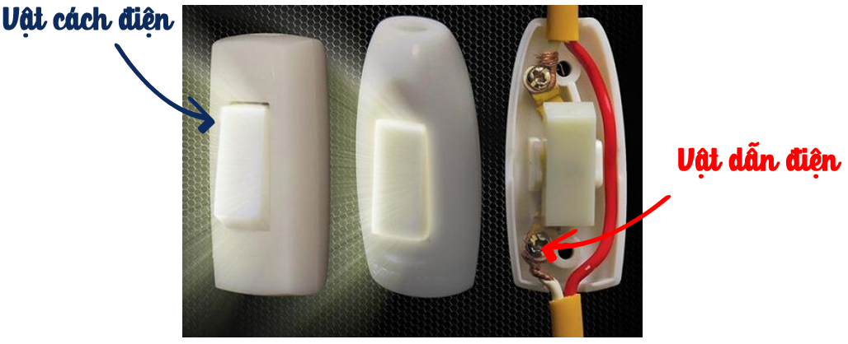 | 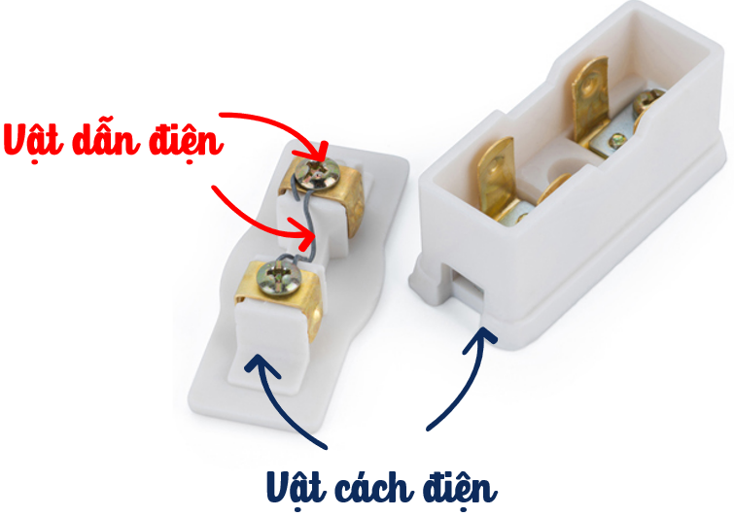 | 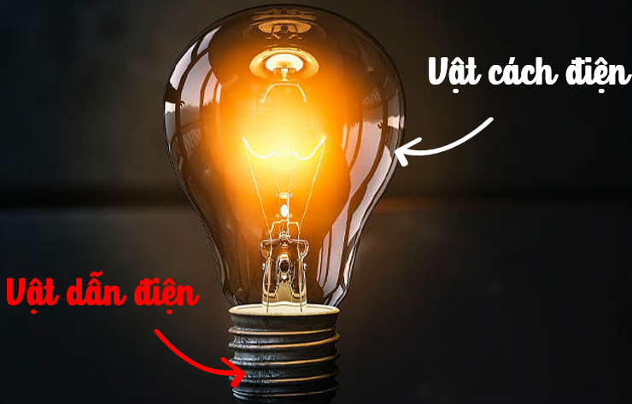

- Tổ chức thực hiện
Hoạt động của GV | Hoạt động của HS
Giao nhiệm vụ:  - GV tổ chức cho cả lớp cùng nghiên cứu nội dung trong SGK và làm thí nghiệm tìm hiểu sự dẫn điện của một số vật liệu  Bố trí thí nghiệm như Hình 21.1  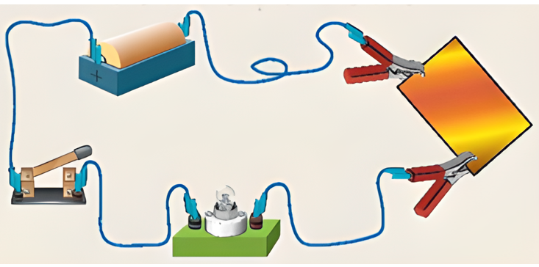  Đóng công tắc, quan sát hiện tượng.  Lần lượt thay lá đồng bằng lá nhôm và lá nhựa  → Rút ra nhận xét về sự dẫn điện của lá đồng, lá nhôm, lá nhựa.  - GV chia lớp thành các nhóm nhỏ cho HS tìm hiểu định nghĩa về dòng điện, vật dẫn điện, vật cách điện qua đó trả lời phiếu học tập | HS nhận nhiệm vụ.
Hướng dẫn HS thực hiện nhiệm vụ: GV quan sát, hỗ trợ các nhóm khi cần thiết. | Học sinh độc lập nghiên cứu SGK kết hợp hiểu biết của bản thân trả lời câu hỏi.
Báo cáo kết quả:  - Các học sinh được gọi tham gia báo cáo. Các học sinh khác lắng nghe, ghi chép lại và cho nhận xét.  - GV kết luận về nội dung kiến thức mà các nhóm đã đưa ra.  + Khi ghép lá đồng, lá nhôm vào mạch thì bóng đèn sáng → Lá đồng, lá nhôm cho dòng điện chạy qua, là vật dẫn điện.  + Khi ghép lá nhựa vào mạch thì bóng đèn không sáng → Lá nhựa không cho dòng điện chạy qua, là vật không dẫn điện.  - GV nhấn mạnh khái niệm vật dẫn điện, vật cách điện | - Đại diện HS được gọi báo cáo, các học sinh khác lắng nghe, ghi chép, nhận xét.
Tổng kết:  - Vật dẫn điện: vật cho dòng điện chạy qua.Ví dụ như kim loại..  - Vật cách điện: vật không cho dòng điện chạy qua. Ví dụ nhựa, thủy tinh, sứ... | HS ghi nhớ kiến thức
Mở rộng: học sinh đọc thêm phần pin Von-ta

Hoạt động 5: Luyện tập - vận dụng (10 phút)
- Mục tiêu: Củng cố, khắc sâu nội dụng toàn bộ bài học.
- Nội dung: GV cho học sinh làm việc cá nhân và trả lời mốt số câu hỏi trắc nghiệm.
- Sản phẩm: Sản phẩm đáp án câu trả lời.
Câu 1: A, Câu 2: C, Câu 3: D; Câu 4: A; Câu 5: A; Câu 6: A
- Tổ chức thực hiện
Hoạt động của GV | Hoạt động của HS
Giao nhiệm vụ:  - GV trình chiếu câu hỏi, học sinh sử dụng bảng A, B, C, D để trả lời  Câu 1: Thiết bị nào sau đây là nguồn điện?  - Acquy  - Quạt máy  - Bếp lửa  - Đèn pin  Câu 2: Không có dòng điện chạy qua vật nào dưới đây?  - Quạt điện đang quay liên tục.  - Bóng đèn điện đang phát.  - Thước nhựa đang bị nhiễm điện..  - Rađio đang nói.  Câu 3: Chọn phát biểu sai:  - Nguồn điện có khả năng duy trì hoạt động của các thiết bị điện.  - Nguồn điện tạo ra dòng điện.  - Nguồn điện có thể tồn tại ở nhiều dạng khác nhau.  - Nguồn điện càng lớn thì thiết bị càng mạnh.  Câu 4: Các vật nào sau đây là vật cách điện?  - Thủy tinh, cao su, gỗ  - Sắt, đồng, nhôm  - Nước muối, nước chanh  - Vàng, bạc  Câu 5: Chất dẫn điện là:  - Chất cho dòng điện đi qua  - Chất không cho dòng điện đi qua  - Chất tác động giúp dòng các hạt mang điện chuyển động nhanh hơn  - Chất tác động giúp dòng các hạt mang điện chuyển động chậm hơn  Câu 6: Dòng điện là:  - Dòng các điện tích dịch chuyển có hướng.  - Dòng các điện tích dương chuyển động hỗn loạn.  - Dòng các điện tích âm chuyển động hỗn loạn.  - Dòng các điện tích âm chuyển động hỗn loạn. | HS nhận nhiệm vụ.
HS thực hiện nhiệm vụ | Học sinh trả lời câu hỏi
Báo cáo kết quả:
- Cho cả lớp trả lời;
- Mời đại diện giải thích;
- GV kết luận về nội dung kiến thức.

C. DẶN DÒ
- HS về nhà học bài; làm bài tập trong sách bài tập.
- Chuẩn bị bài tiếp theo: Đọc bài trước ở nhà.

